|  |  |  |  |
| --- | --- | --- | --- |
| TRANSPORDIAMET |  |  |  |

|  |  |  |  |
| --- | --- | --- | --- |
| **Liiklusmärgi (-märkide) paigalduse loa taotlus** |  |  |  |

***(edaspidi – märk)***

|  |  |  |  |
| --- | --- | --- | --- |
| Paigaldusloa taotleja ja omanik: | Aleksei Müller | 50366335 | Radio Eli MTÜ |
|  | (nimi) | (telefon) | (ettevõte) |
|  | 80576553 | raadioeli@gmail.com | |
|  | (registrikood) | (e-posti aadress) |  |

|  |  |  |
| --- | --- | --- |
| Liiklusmärgi või -märkide nimi ja number: | Liiklusmärgi või –märkide asukoha kirjeldus (tee nimi, nr ja kilomeeter ning võimalusel x ja y koordinaadid): | Liiklusmärgi või –märkidega edastatav informatsioon (tekstilise viida puhul tekst), eesmärk ja kirjeldus (nt suunaviida puhul sihtpunkti asukoht): |
| «Raadiojaam» märk 717 | 59°24'11.4"N 27°04'47.9"E Tallinn – Narva, nr.E20  Kiviõli teele pööramise lähedal. | Radio Eli  98,2 fm |
|  | | |
| «Raadiojaam» märk 717 | 59°23'10.2"N 28°09'02.4"E  Tallinn – Narva, nr.E20  Narva sissepääsu juures. | Radio Eli  95,6 fm |
|  | | |

|  |  |  |
| --- | --- | --- |
| Kuupäev ja allkiri | *03.06.2025* | *Aleksei Müller (digitaalselt)* |

Lisa 1: (Võimalusel) Asukoha skeem ja liiklusmärgi või –märkide kujundus.

Kiviõli teele pööramise lähedal.

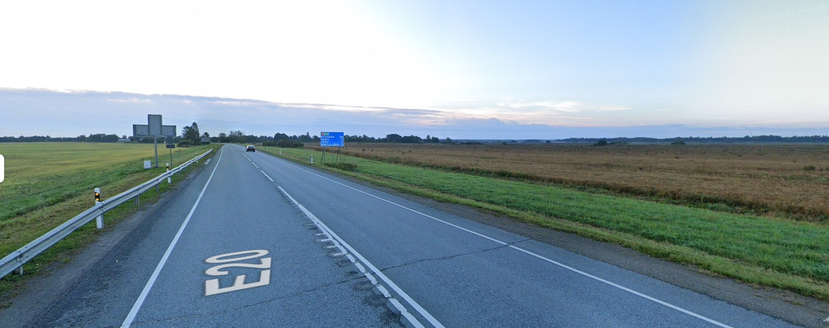

Narva sissepääsu juures.

